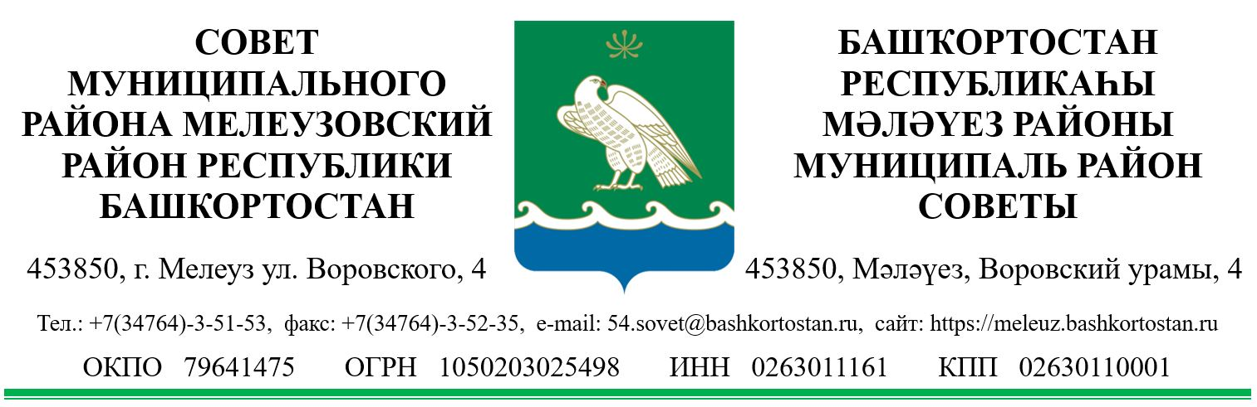
РЕШЕНИЕ ҠАРАР
О внесении изменений
в Положение о Финансовом управлении
администрации муниципального района Мелеузовский район Республики Башкортостан, утвержденное решением Совета муниципального района Мелеузовский район Республики Башкортостан от 21 февраля 2012г. N 374
(ред. от 12 ноября 2013 года N 91,
от 13 октября 2016 года N 22,
от 20 июля 2018 года N 168)

В целях обеспечения реализации бюджетных полномочий муниципального района Мелеузовский район Республики Башкортостан Совет муниципального района Мелеузовский район Республики Башкортостан решил:
1. Внести в Положение о Финансовом управлении администрации муниципального района Мелеузовский район Республики Башкортостан, утвержденное решением Совета муниципального района Мелеузовский район Республики Башкортостан от 21 февраля 2012 года N 374 (ред. от 12 ноября 2013 года N 91, от 13 октября 2016 года N 22, от 20 июля 2018 года N 168), следующие изменения:
1) дополнить пунктом 1.8 следующего содержания:
«1.8. В ведении Управления находятся учреждения согласно перечню, утверждаемому администрацией муниципального образования.»;
2) пункт 2.4 дополнить словами «в пределах полномочий, установленных законодательством о контрактной системе в сфере закупок товаров, работ, услуг для обеспечения муниципальных нужд»;
3) пункт 3.2.33 считать пунктом 3.2.38;
4) дополнить пунктами 3.2.33, 3.2.34, 3.2.35, 3.2.36, 3.2.37 следующего содержания:
«3.2.33. Правила (основания, условия и порядок) списания и восстановления в учете задолженности по денежным обязательствам перед муниципальным образованием за исключением случаев, предусмотренных Бюджетным кодексом Российской Федерации.
3.2.34. Порядок представления органами местного самоуправления поселений муниципального района документов и материалов, необходимых для подготовки заключения о соответствии требованиям бюджетного законодательства Российской Федерации и Республики Башкортостан внесенного в представительный орган поселения проекта бюджета на очередной финансовый год и плановый период.
3.2.35. Порядок направления (представления) главным распорядителем средств бюджета муниципального района, представлявшем в суде интересы муниципального образования в соответствии с пунктом 3 статьи 158 Бюджетного кодекса Российской Федерации, в Управление информации о результатах рассмотрения дела в суде, а также информации о наличии оснований для обжалования судебного акта.
3.2.36. Порядок представления главным распорядителем средств бюджета муниципального образования в Управление информации о результатах обжалования судебного акта.
3.2.37. Нормативные правовые акты (стандарты), обеспечивающие осуществление полномочий по внутреннему муниципальному контролю, в случаях, предусмотренных федеральными стандартами внутреннего государственного (муниципального) финансового контроля.»;
5) пункт 3.3.9 изложить в новой редакции:
«3.3.9. Проверку (анализ) финансового состояния принципала, проверку достаточности, надежности и ликвидности предоставляемого обеспечения исполнения обязательств принципала, которые могут возникнуть в будущем в связи с предъявлением гарантом, исполнившим в полном объеме или в какой либо части обязательства по гарантии, регрессных требований к принципалу, а также мониторинг финансового состояния принципала, контроль за достаточностью, надежностью и ликвидностью представленного обеспечения после предоставления муниципальной гарантии.»;
6) пункт 3.3.28 изложить в новой редакции:
«3.3.28. Внутренний муниципальный финансовый контроль в соответствии с полномочиями, установленными Бюджетным кодексом Российской Федерации, Положением о бюджетном процессе в муниципальном районе.»;
7) пункт 3.3.30 изложить в новой редакции:
«3.3.30. Ежемесячное составление отчета о кассовом исполнении бюджета муниципального образования, составление и представление консолидированного отчета об исполнении бюджета муниципального образования в порядке, установленном Министерством финансов Республики Башкортостан.»;
8) пункт 3.3.47 изложить в новой редакции:
«3.3.47. Внутренний финансовый аудит в соответствии с федеральными стандартами внутреннего финансового аудита, установленными Министерством финансов Российской Федерации.»;
9) пункт 3.3.48 изложить в новой редакции:
«3.3.48. Контроль за:
1) непревышением объема финансового обеспечения, включенного в планы-графики закупок, над объемом финансового обеспечения для осуществления закупок, утвержденным и доведенным до заказчика;
2) соответствием информации об идентификационных кодах закупок и непревышением объема финансового обеспечения для осуществления данных закупок, содержащихся в предусмотренных Федеральным законом № 44-ФЗ информации и документах, не подлежащих в соответствии с Федеральным законом № 44-ФЗ формированию и размещению и размещению в единой информационной системе в сфере закупок.
3) соблюдением правил нормирования в сфере закупок, предусмотренного статьей 19 Федерального закона N 44-ФЗ;
4) определением и обоснованием начальной (максимальной) цены контракта, цены контракта, заключаемого с единственным поставщиком (подрядчиком, исполнителем), начальной цены единицы товара, работы, услуги, начальной цены суммы цен единиц товара, работы, услуги;
5) соблюдением предусмотренных Федеральным законом № 44-ФЗ требований к исполнению, изменению контракта, а также условий контракта, в том числе в части соответствия поставленного товара, выполненной работы (ее результата) или оказанной услуги условиям контракта;
6) соответствием использования поставленного товара, выполненной работ (ее результата) или оказанной услуги целям осуществления закупки.»
10) дополнить пунктами 3.3.52, 3.3.53. 3.3.54 следующего содержания:
«3.3.52. Учет бюджетных и денежных обязательств получателей средств бюджета муниципального образования.
3.3.53. Разработку и реализацию муниципальных программ в установленной сфере деятельности.
3.3.54. Принятие решений о применении бюджетных мер принуждения или решений об отказе в применении бюджетных мер принуждения по каждому нарушению, указанному в уведомлении о применении бюджетных мер принуждения.»
11) пункт 3.10 считать пунктом 3.11;
12) дополнить пунктом 3.10 следующего содержания:
«3.10. Осуществляет функции и полномочия учредителя в отношении подведомственных казенных учреждений, в установленном порядке:
а) выполняет функции и полномочия учредителя подведомственного муниципального казенного учреждения при его создании, реорганизации и ликвидации;
б) утверждает уставы подведомственных казенных учреждений;
в) назначает руководителя подведомственного муниципального казенного учреждения и прекращает его полномочия;
г) заключает и прекращает трудовой договор с руководителем подведомственного муниципального казенного учреждения;
д) устанавливает порядок составления, утверждения и ведения бюджетных смет подведомственных муниципальных казенных учреждений в соответствии с общими требованиями, установленными Министерством финансов Российской Федерации;
е) осуществляет контроль за деятельностью подведомственного муниципального казенного учреждения в соответствии с законодательством Российской Федерации, Республики Башкортостан и муниципальными правовыми актами;
ж) осуществляет иные функции и полномочия учредителя, установленные федеральными законами и нормативными правовыми актами Президента Российской Федерации, Правительства Российской Федерации и Республики Башкортостан, нормативными актами органов местного самоуправления.».
13) исключить пункты 3.2.18, 3.2.20, 3.2.27, 3.3.13, 3.3.27, 3.3.29, 3.3.42.
2. Контроль по исполнению настоящего решения возложить на комиссию по бюджету, финансам и вопросам собственности (Е.В.Мячина).

И.о.председателя Совета
муниципального района Мелеузовский район
Республики Башкортостан А.А.Колпаков

« 9» октября 2020 года
№ 25

